PLANIT DOKUMENTÁCIÓ

Tartalomjegyzék

1. Bevezetés 4
1.1 Téma ismertetése 4
1.2 Témaválasztás indoklása 4
1.3 Szakmai célkitűzés 4
2. Fejlesztői dokumentáció 5
2.1 Kialakított adatszerkezet 5
2.1.1 Az adatkezelés fájlszerkezete 5
2.1.2 Kliens-szerver adatcsere 5
2.1.3 Backend adatfájlok bemutatása 6
2.1.4 Frontend adatfájlok bemutatása 6
2.1.5 Adatbázis struktúra leírása 7
2.1.6 Egyed-Kapcsolat modell 8
2.1.7 Adattáblák részletes bemutatása 9
2.2 Néhány algoritmus bemutatása 13
2.2.1 Regisztráció és bejelentkezés 13
2.2.2 Invite-validation 15
2.2.3 Jelszó visszaállító 16
2.2.4 Kapacitás-számító 18
2.2.5 submitForm() 19
2.2.6 displayMarkers(eventsToShow) 20
2.2.7 handleInviteToken(token) 21
2.2.8 setupLocationAutocomplete() 22
2.2.9 applyFilters() 23
2.2.10 checkAdminAcces() 24
2.3 Tesztelés 26
2.3.1 Tesztelt függvények 26
2.3.2 Teszt adatok 26
2.3.3 groupEvents() tesztek 28
2.3.4 formatDate() tesztek 28
2.3.5 normalizeEvent() tesztek 29
2.3.6 A tesztelés célja és módszere 29
2.3.7 Unit tesztek (QUnit automatizált) 30
2.3.8 API tesztelés manuálisan 32
2.4 Továbbfejlesztési lehetőségek 34
2.4.1 Valós idejű kapacitás követés 34
2.4.2 E-mail-es kommunikáció 34
2.4.3 QR kód generálás meghívónak 34
2.4.4 Chat/barát rendszer 34
3. Felhasználói dokumentáció 35
3.1 Program célja, fontosabb funkciói 35
3.4.1 Regisztráció és bejelentkezés 35
3.4.2 Navigáció és Főképernyő 35
3.4.3 Események felfedezése és keresése 35
3.4.4 Eseményre történő jelentkezés 36
3.4.5 Saját események és helyszínek 36
3.4.6 Meghívó rendszer 36
3.2 Szükséges hardverek és szoftvereszközök 36
3.3 Indítás lépéseinek ismertetése 37
3.4 Program részletes bemutatása 37
4. Csapatmunka megvalósítása 44
5. Összefoglalás 46
6. Ábrajegyzék 47
7. Irodalomjegyzék 49

1. Bevezetés

1.1 Téma ismertetése
A PlanIt egy közösségi- illetve privát eseménymegosztó platform. Közösségi részében lehetősége nyílik a felhasználóknak böngészni a már meghirdetésre került nyilvános események között, legyen szó koncertről, kulturális eseményről, szűrni annak jellege szerint, illetve lokáció alapján tájékozódni annak távolságát illetően. Privát jellege abban nyilvánul meg, hogy magánszemélyek képesek létrehozni eseményeket, amelyekre a maguk által meghatározott regisztrált felhasználókat tudják meghívni.

1.2 Témaválasztás indoklása
Biztosan maguk is érezték már úgy, hogy kimozdulnának valamerre a barátaikkal, de a számukra megfelelő programok egy strukturálatlan, információhalmaz bugyrai mélyén helyezkednek el. E célból került kialakításra a PlanIt amely segítségével, egyszerűen, gyorsan és hatékonyan lehet keresni egy mindenki számára megfelelő akár közelben lévő eseményt.

1.3 Szakmai célkitűzés
Mivel mi már nem egyszer keveredtünk a fent említett szituációba, így szívügyünknek tekintettük ezt a projektet és ezek elvek alapján hoztuk létre a PlanIt-et. Hiszünk abban, hogy ennek segítségével könnyebbé tesszük a választást, illetve fellendítjük a célközönség szociális programokra való hajlamát.
Emellett fontos volt számunkra, hogy a PlanIt bármikor elérhető legyen internethozzáférés mellett bárhonnan. Weboldal révén éppúgy megtekinthető otthon az asztali számítógépen vagy akár utón a találkozó felé a mobiltelefonunkon.
Áttekinthető, modern design-al rendelkező weboldalt az ember bármikor szívesen felkeres, ezért is volt meghatározó számunkra a weboldal kinézete. Az sem gond, ha az ember a moziban vagy az éjszaka közepén keresne programot, hiszen a sötét témára való átváltásra is lehetőség van, így a felhasználónak nem kell aggódnia a felmerülő szemszárazsági problémáktól.

2. Fejlesztői dokumentáció

2.1 Kialakított adatszerkezet
A PlanIt alkalmazás egy többrétegű (kliens-szerver) architektúrára épül. A rendszer adatszerkezetei és azok kezelése szétválasztására kerültek a backend és a frontend rétegek között. Az adatok tartós tárolása érdekében egy MySQL alapú relációs SQL adatbázis felel (planit adatbázis).

2.1.1 Az adatkezelés fájlszerkezete
- backend/sql/database.js: Ez a modul felelős az adatbázis-kezelő rendszerrel való kapcsolatfelvételért és a kapcsolat fenntartásáért. Itt valósul meg az SQL lekérdezések lefuttatása
- backend/api/api.js: Ez a fájl felel az adatbázisból kinyert relációs adatok JSON adatszerkezetté történő átalakításért, melyeket a hálózaton keresztül a kliens felé továbbít.
- backend/server.js: A Node.js alkalmazás központi belépési pontja, amely elindítja a webszervert, és becsatlakoztatja az api.js által definiált adatkezelő útvonalakat.

2.1.2 Kliens-szerver adatcsere
A kliens oldal (melynek fő belépési pontja a frontend/html/home.html) a lokális Bootstrap keretrendszer (frontend/bootstrap/css/.. és frontend/bootstrap/js/.. modulok) segítségével rendeli ki a reszponzív felhasználói felületet. A felületen megjelenő dinamikus tartalmak állapotát az API-tól kapott JSON objektumok határozzák meg.

2.1.3 Backend adatfájlok bemutatása
init.sql: Ebben a fájlban található az adatbázis-séma és a táblák létrehozásához szükséges kezdeti SQL parancsok.
database.js: Ő felelős a MySQL adatbázis kapcsolati készlet kezelésért és a lekérdezések futtatásáért.
api.js: Ez a fájl definiálja az API végpontokat és JSON formatummá alakítja a kapott értékeket.
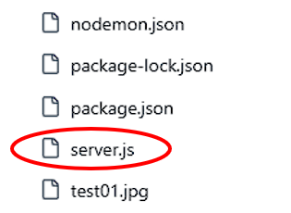
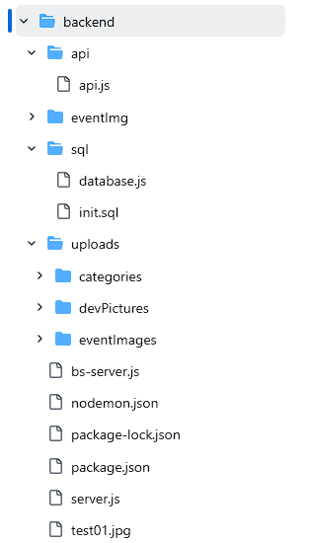
server.js: Ez a projekt szíve, amely konfigurálja az Express szervert, és elindítja az alkalmazást a 3000-es porton.
1. Ábra Backend adatfájl struktúra

2.1.4 Frontend adatfájlok bemutatása
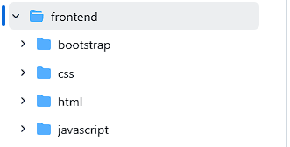
Bootstrap: Ebben a mappában található a bootstrap keretrendszer fájljai.
html-css-javascript: különböző oldalak illetékes fájlai találhatóak a mappákban.
2. Ábra Frontend adatfájl struktúra

2.1.5 Adatbázis struktúra leírása
- Felhasználókezelés: Hitelesítés, jogosultságkezelés szerepkörök alapján és jelszó-visszaállítási folyamatok.
- Helyszín-nyilvántartás: Geokódolt (szélességi és hosszúsági fok alapján) helyszínek tárolása, amelyek lehetnek publikusak vagy egy adott felhasználóhoz kötött privát helyszínek.
- Eseményszervezés: Időponthoz, kategóriához és konkrét helyszínhez kötött események rögzítése, bizonyos esetekben kapacitáskorláttal.
- Meghívásos rendszer: Speciális, token-alapú meghívók generálása, lejárati idővel és felhasználhatósági korláttal.
- Résztvevők kezelése: A felhasználók és az események közötti kapcsolótábla.
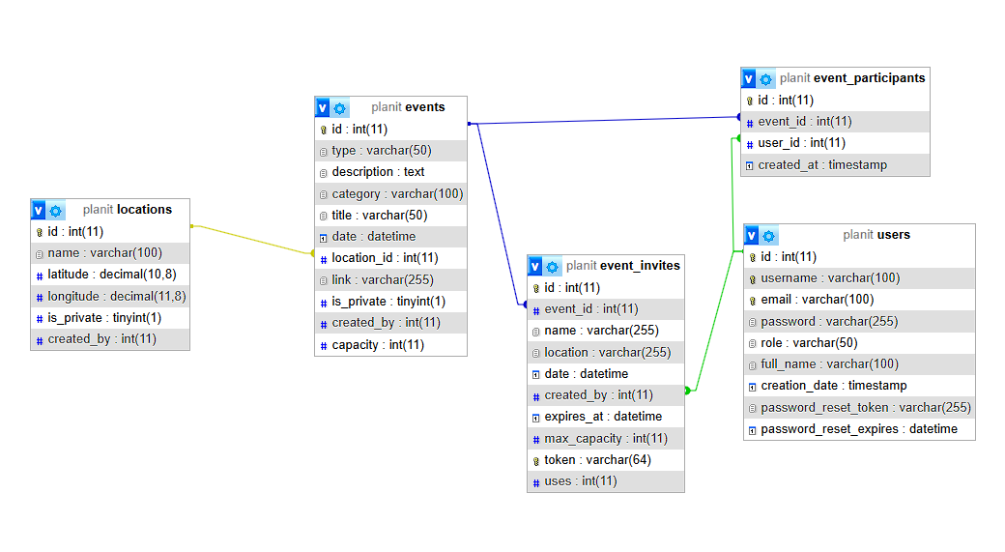
3. Ábra Adatbázis struktúra

2.1.6 Egyed-Kapcsolat modell
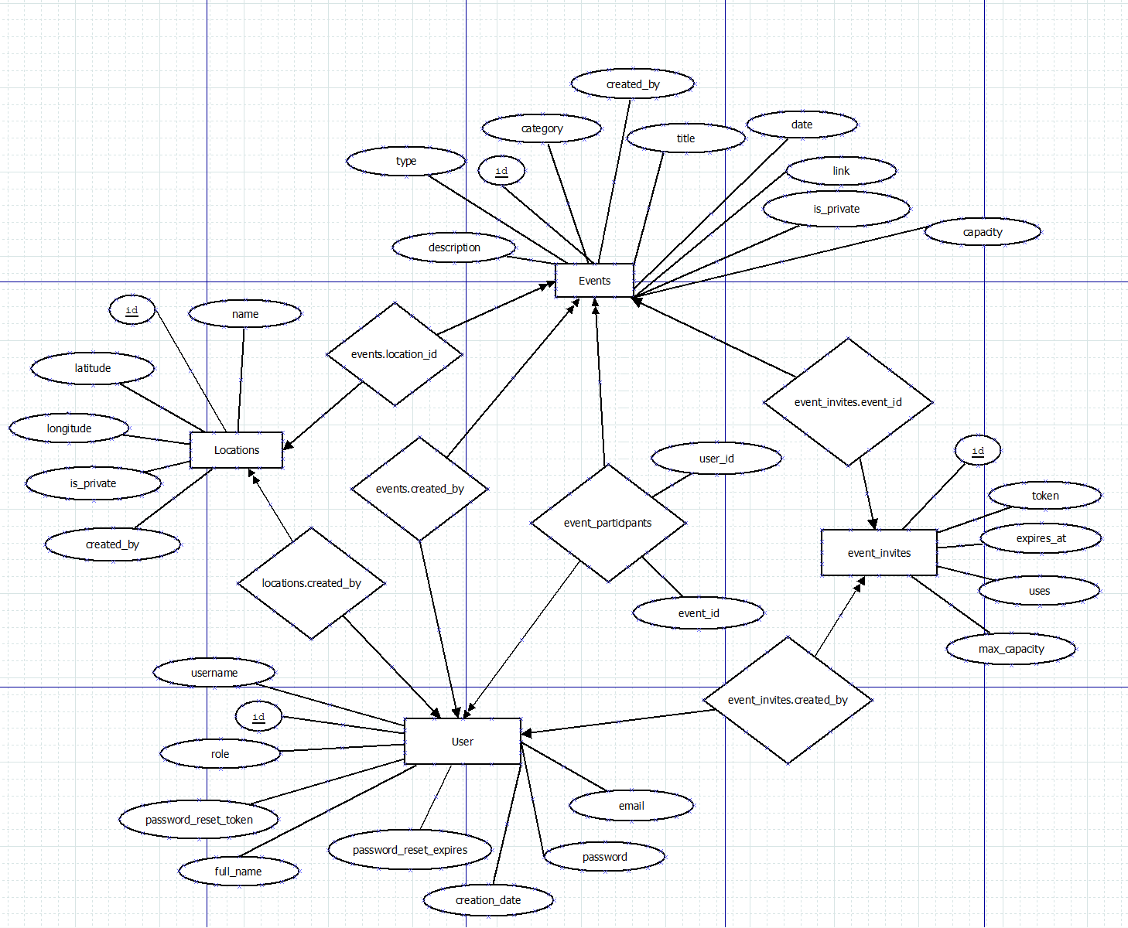
4. Ábra Egyed-Kapcsolat modell

2.1.7 Adattáblák részletes bemutatása
USERS TÁBLA:
Mezőnév | Típus | Mit tárol?
id | INT, PK, AUTO_INCREMENT | Egyedi azonosító szán
username | VARCHAR(100), UNIQUE, NOT NULL | Felhasználónév
email | VARCHAR(100), UNIQUE, NOT NULL | E-mail cím
password | VARCHAR(255), NOT NULL | Titkosított (hashelt) jelszó
role | VARCHAR(50), NOT NULL | Szerep (pl. admin,user)
full_name | VARCHAR(100), NOT NULL | Teljes név
creation_date | TIMESTAMP, DEFAULT CURRENT_TIMESTAMP | Regisztráció ideje
password_reset_token | VARCHAR(255), NOT NULL | Egyedi visszaállítási kulcs
password_reset_expires | DATETIME, NULL | Token lejárati ideje

LOCATIONS TÁBLA:
Mezőnév | Típus | Mit tárol?
id | INT, PK, AUTO_INCREMENT | Egyedi azonosító szán
name | VARCHAR(100), NOT NULL | A helyszín neve
latitude | DECIMAL(10, 8), NOT NULL | Földrajzi szélesség
longitude | DECIMAL(11, 8), NOT NULL | Földrajzi hosszúság
is_private | BOOLEAN, DEFAULT FALSE | Privát-e
created_by | INT, DEFAULT NULL | Létrehozó felhasználó id-ja

EVENTS TÁBLA:
Mezőnév | Típus | Mit tárol?
id | INT, PK, AUTO_INCREMENT | Egyedi azonosító szán
type | VARCHAR(50) , NOT NULL | Esemény típusa
description | TEXT | Részletes leírás
category | VARCHAR(100)M NOT NULL | Kategória besorolás
title | VARCHAR(50), NOT NULL | Esemény neve/címe
date | DATETIME, NOT NULL | Esemény időpontja
location_id | INT, FK(locations.id) | Helyszín azonosítója
is_private | BOOLEAN, DEFAULT FALSE | Láthatósági jelző
created_by | INT, DEFAULT NULL | Szervező id-ja
capacity | INT, DEFAULT NULL | Férőhelyek száma
link | VARCHAR(255), DEFAULT NULL | Esemény linkje

EVENT_INVITES TÁBLA:
Mezőnév | Típus | Mit tárol?
id | INT, PK, AUTO_INCREMENT | Egyedi azonosító szán
event_id | INT, FK(events.id) | Esemény azonosító
name | VARCHAR(255), NOT NULL | Meghívó elnevezése
location | VARCHAR(255), NOT NULL | Helyszín
date | DATETIME, NOT NULL | Esemény időpontja
created_by | INT, FK(users.id), NOT NULL | Meghívót küldő felhasználó id-ja
expires_at | DATETIME, NOT NULL | Lejárati időpont
max_capacity | INT, NOT NULL | Maximális használati szám
token | VARCHAR(64), UNIQUE, NOT NULL | Egyedi, titkos azonosító
uses | INT, DEFAULT 0 | Jelenlegi használatok száma

EVENT_PARTICIPANTS TÁBLA:
Mezőnév | Típus | Mit tárol?
id | INT, PK, AUTO_INCREMENT | Egyedi azonosító szán
event_id | INT, FK(events.id), NOT NULL | Esemény azonosító
user_id | INT, FK(users.id), NOT NULL | Felhasználó azonosítója
created_at | TIMESTAMP, DEFAULT CURRENT_TIMESTAMP | Csatlakozás ideje

2.2 Néhány algoritmus bemutatása

2.2.1 Regisztráció és bejelentkezés
Helye: backend/api/api.js
A felhasználói jelszavak védelmét szolgáló algoritmus.
- Regisztráció: A bcrypt.hash(password, 10) hívással a rendszer „sózott”, egyirányú hash-t képez a jelszóból.
- Bejelentkezés: A bcrypt.compare(password, user.password) ellenőrzi a megadott jelszó tárolt hash egyezőségét. Ez biztosítja, hogy még az adatbázis kiszivárgása esetén se lehessen visszafejteni a valódi jelszavat.
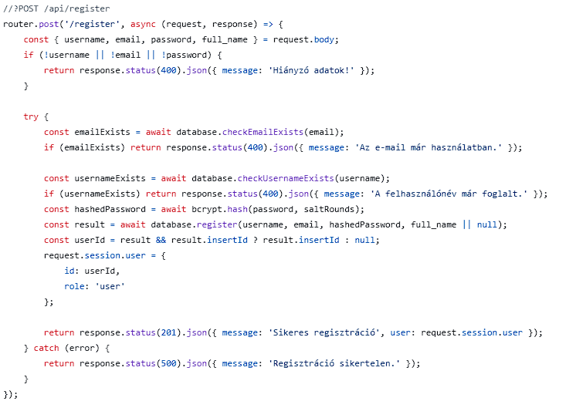
5. Ábra Register
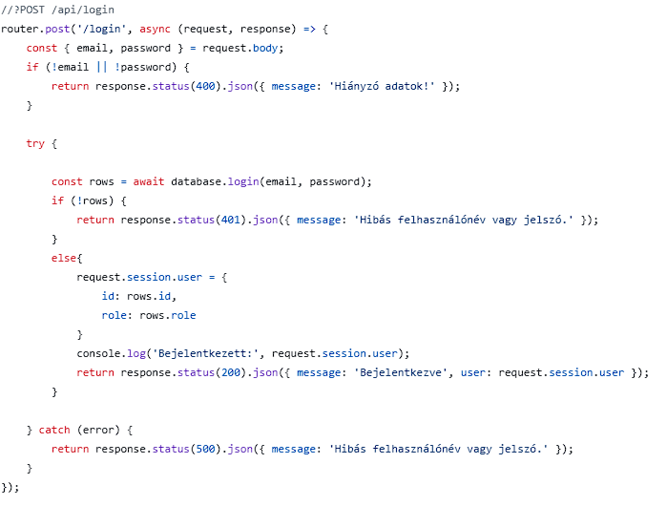
6. Ábra Login

2.2.2 Invite-validation
Helye: backend/api/api.js
Ez az algoritmus biztosítja, hogy egy meghívó csak a szervező által meghatározott feltételek mellett legyen felhasználható.
- Időbeli validáció: Ellenőrzi, hogy a new Date(invite.expires_at) > new Date().
- Kapacitás-ellenőrzés: Összeveti az aktuális felhasználások számát (event_invites.uses) a megengedett maximummal (max_capacity). Ha a kettő egyenlő a meghívót érvénytelennek tekinti.
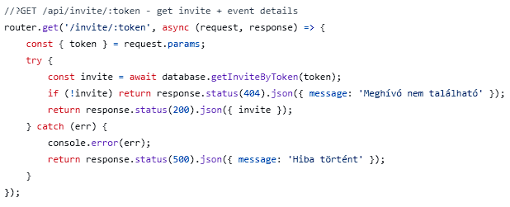
7. Ábra Invite-validation
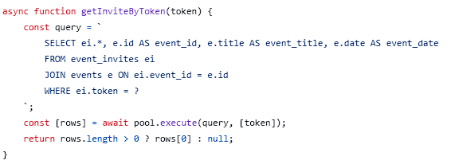
8. Ábra getInviteByToken
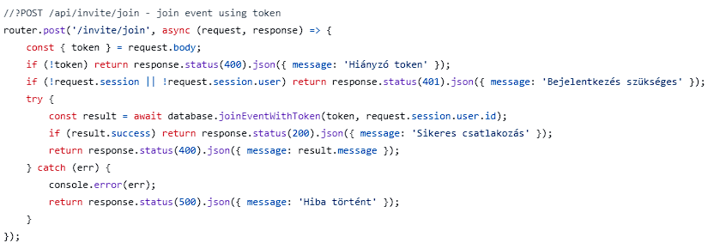
9. Ábra Join-event
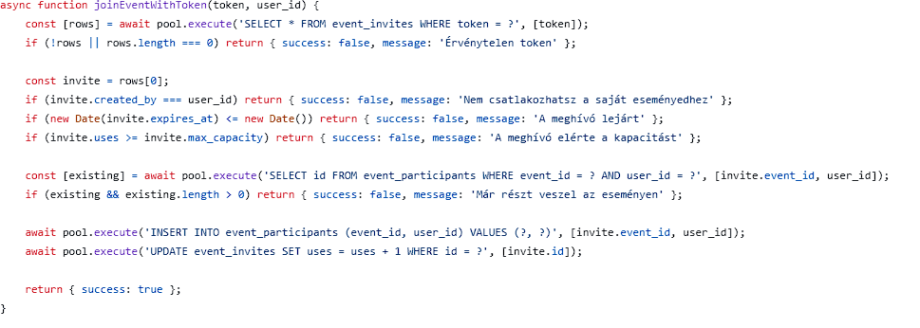
10. Ábra joinEventWithToken

2.2.3 Jelszó visszaállító
Helye: backend/api/api.js
Az algoritmus lehetővé teszi a fiókokhoz való visszajutást.
- Generálás: A crypto.randomByte(32) függvény segítségével egy egyedi hexadecimális tokent hoz létre.
- Időzítés: Beállít egy 60 perces lejárati ablakot (Date.now() + 3600000), amit a password_reset_expires mezőbe ment.
- Visszaállítás: A jelszó sikeres cseréje után az algoritmus lefutó része egy NULL értékű UPDATE művelettel törli a tokent és a lejárati időt a felhasználó rekordjából, így a link egyszer használatossá válik.
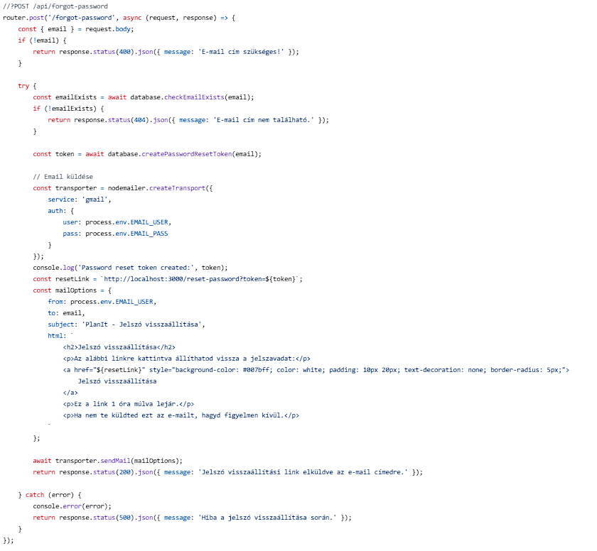
11. Ábra Forgot-password
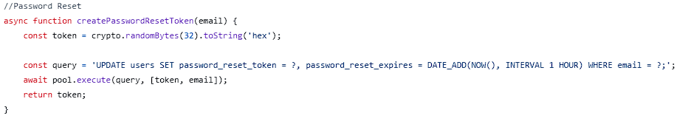
12. Ábra createPasswordResetToken
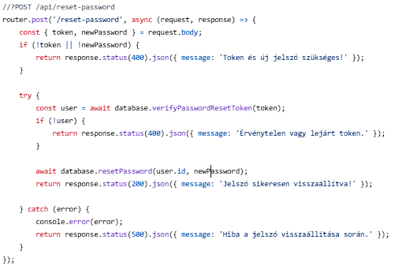
13. Ábra Reset password
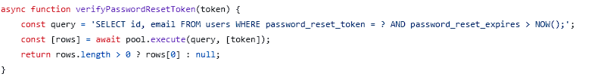
14. Ábra verifyPasswordResetToken
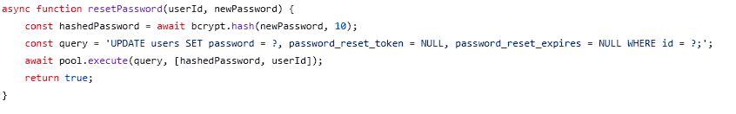
15. Ábra resetPassword

2.2.4 Kapacitás-számító
Helye: backend/api/api.js
Ez az algoritmus felelős a dinamikus adatszolgáltatásért a frontend felé.
- Aggregáció: Egy JOIN művelettel összekapcsolja az esemény adatait a jelentkezők listájával.
- Számítás: A COUNT(participants.id) SQL függvénnyel meghatározza az aktuális létszámot.
- Dinamikus mező generálás: Az algoritmus a válasz elküldése előtt kivonja az aktuális létszámot az events.capacity értékéből, és egy virtuális free_slots mezőben küldi vissza az eredményt a kliensnek.
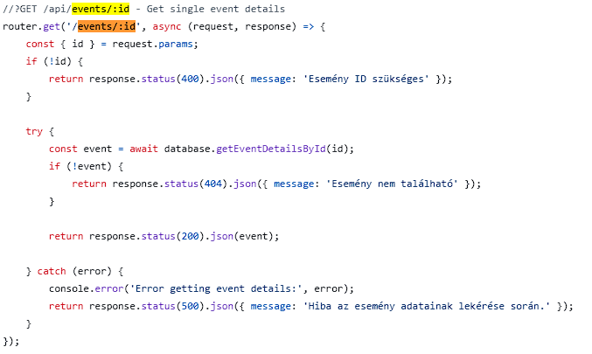
16. Ábra GET events by id
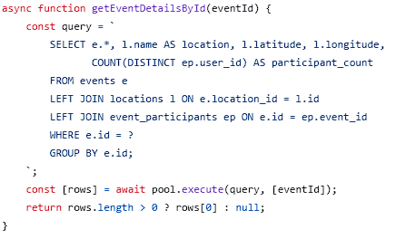
17. Ábra getEventDetailsById(eventId)

2.2.5 submitForm()
Helye: frontend/javascript/szervezo.js
Az alkalmazás legtöbb lépést tartalmazó funkciója: form validáció, képfeltöltés, helyszín kiválasztás vagy új helyszín geocodingja, majd POST vagy PUT API hívás attól függően, hogy új esemény vagy szerkesztés történik.
- Ellenőrzi, hogy az összes kötelező mező ki van-e töltve (cím, leírás, kategória, helyszín, dátum)
- Ha nem létező helyszínt adtak meg, új helyszín adatait gyűjti össze (irányítószám, város, utca), ha meglévőt, az ID-ját küldi
- Attól függően hogy szerkesztés vagy létrehozás történik, PUT vagy POST kérést küld a szervernek FormData-ként (képpel együtt)
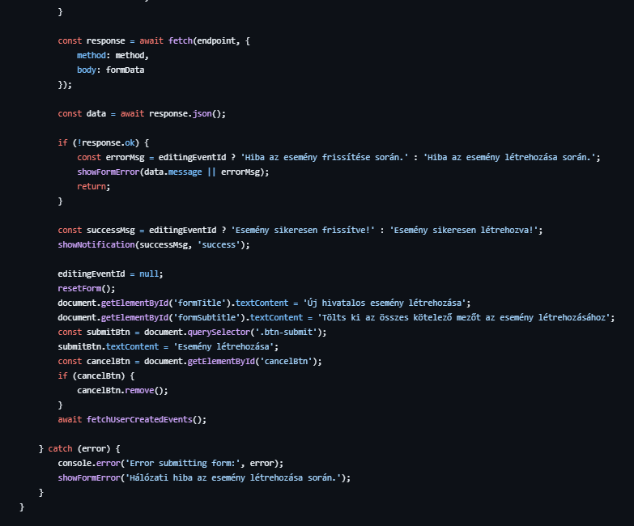
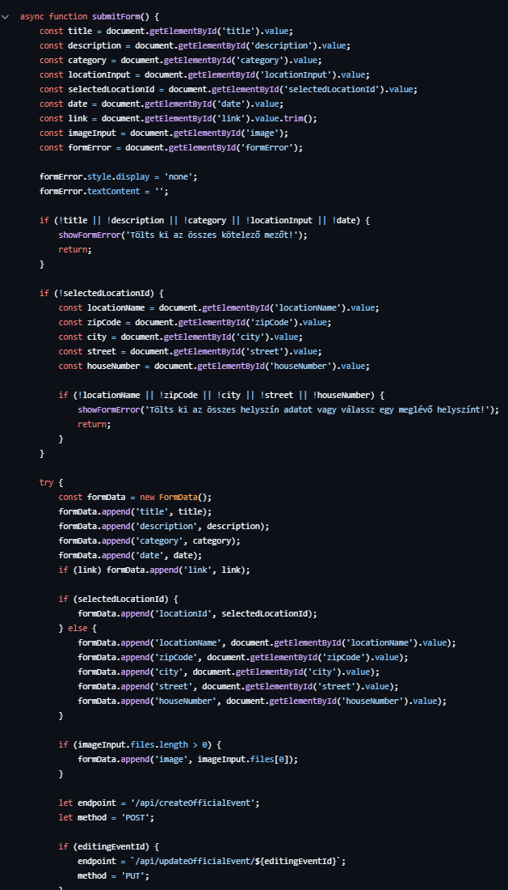
18. Ábra SubmitForm2
19. Ábra SubmitForm1

2.2.6 displayMarkers(eventsToShow)
Helye: frontend/javascript/map.js
Helyszín szerint csoportosítja az eseményeket, egyedi SVG markereket generál, MarkerClusterer library-vel összetorolja a közel lévőket, és minden markerre kattintás eseményt állít be popup megjelenítéshez.
- GPS koordináták alapján csoportosítja az eseményeket: azonos lat/lng = egy marker
- Egyedi SVG pin ikont generál: kék pont ha egy esemény van, lila + szám ha több van ugyanott
- MarkerClusterer library segítségével a közel lévő markereket összevonja, majd a térképet az összes markerre ráigazítja
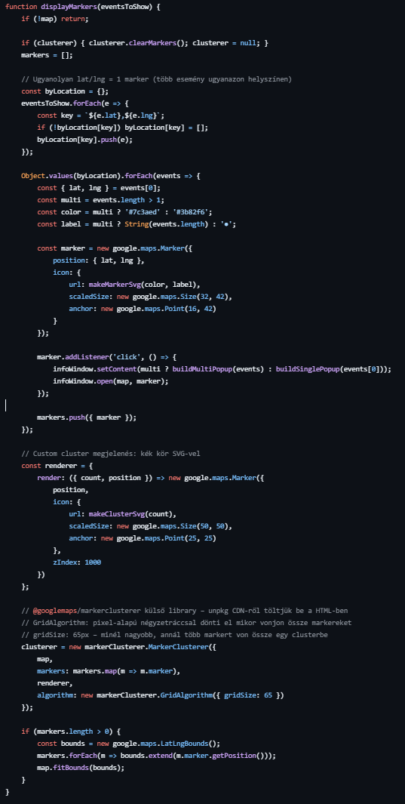
20. Ábra displayMarkers

2.2.7 handleInviteToken(token)
Helye: frontend/javascript/index.js
Végig vezeti a meghívó folyamatot: lekéri a token mögötti esemény adatait, ellenőrzi a session állapotot, bejelentkezett usernél csatlakozás gombot, nem bejelentkezett usernél login modalt jelenít meg.
- Az URL-ből kiolvasott tokent elküldi az API-nak, és lekéri a meghívott esemény adatait
- Ellenőrzi a session állapotot: bejelentkezett felhasználónak csatlakozás gombot, nem bejelentkezettnek login modalt jelenít meg
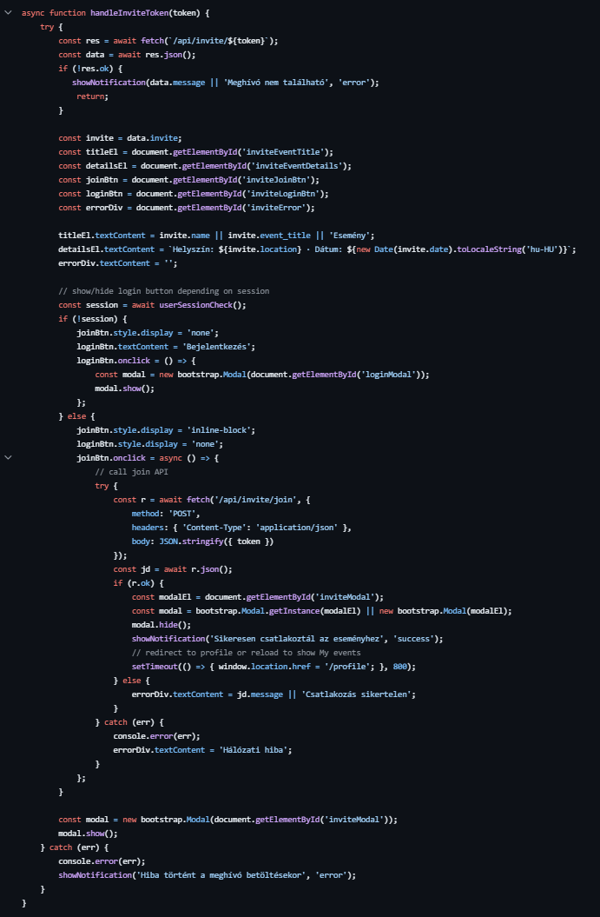
- Sikeres csatlakozás után értesítést küld és átirányít a profil oldalra
21. Ábra handleInviteToken

2.2.8 setupLocationAutocomplete()
Helye: frontend/javascript/szervezo.js
A helyszín mezőn gépelés közben az API-ból szűri a meglévő helyszíneket, kiválasztáskor betölti az ID-t. Ha nincs találat, új helyszín létrehozási mezőket nyit ki koordináta megadással.
- Betölti az összes meglévő helyszínt az API-ból, majd gépelés közben szűri őket
- Találatra kattintva automatikusan kitölti a helyszín ID mezőt, elrejti az új helyszín mezőket
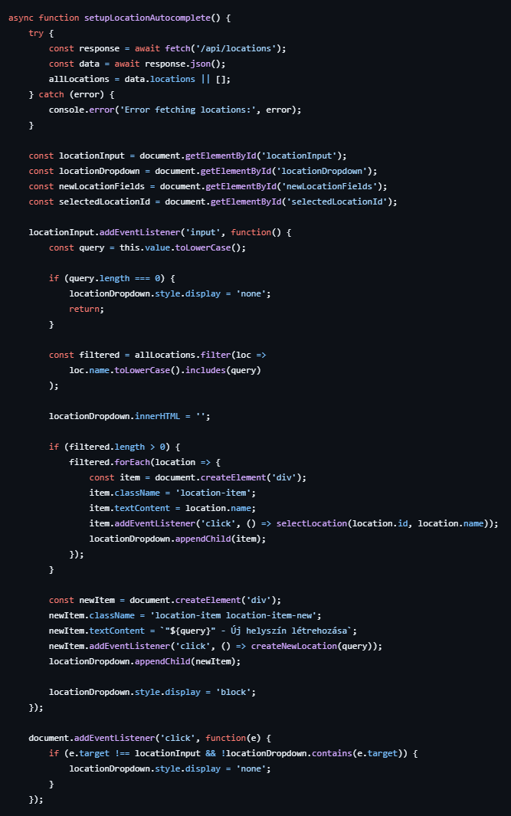
- Ha nincs találat, megjelenik az "Új helyszín létrehozása" opció, ami kinyitja a cím megadó mezőket
22. Ábra setupLocationAutocomplete

2.2.9 applyFilters()
Helye: frontend/javascript/felfedezes.js
Egyszerre kezeli a kategória, típus és dátum szűrőket, az eredményt párhuzamosan alkalmazza az eseménykártyák listájára és a térképen lévő markerekre is.
- Egyszerre olvassa ki a keresőmező szövegét, a bejelölt kategória checkboxokat és a dátum intervallumot
- Az összes szűrőt egymás után alkalmazza az eseménylistán (kategória, dátum, szöveges keresés)
- Az eredményt párhuzamosan frissíti a kártyalistán és a térképen is
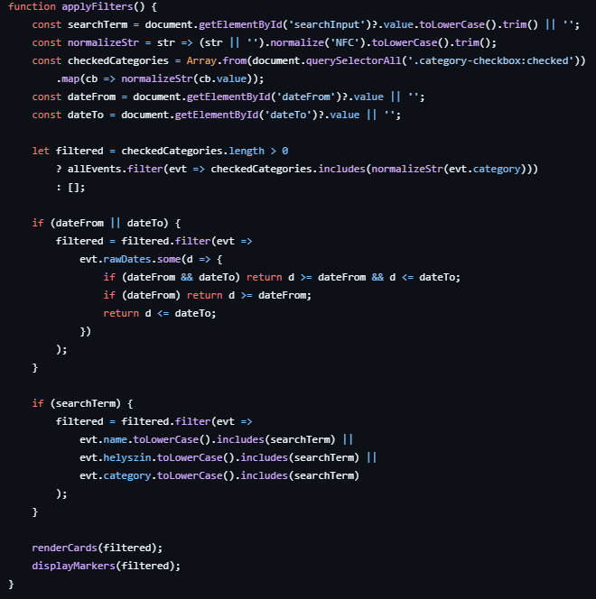
23. Ábra applyFilters

2.2.10 checkAdminAcces()
Helye: frontend/javascript/admin.js
Session lekérés után szerepkört is ellenőriz, és ha nem admin a belépett felhasználó, az egész admin panel tartalmát elrejti és hozzáférés megtagadó üzenetet jelenít meg — ez védi az összes admin funkciót.
- Lekéri a szervertől a bejelentkezett felhasználó szerepkörét (/api/userRole)
- Ha nem admin vagy nincs session, az egész admin tartalom rejtve marad és hozzáférés megtagadó üzenet jelenik meg
- Ha admin, megjeleníti a panelt és párhuzamosan elindítja mind a négy adatlista betöltését (users, events, locations, invites)
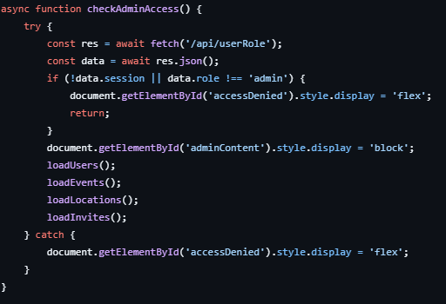
24. Ábra checkAdminAcces

2.3 Tesztelés

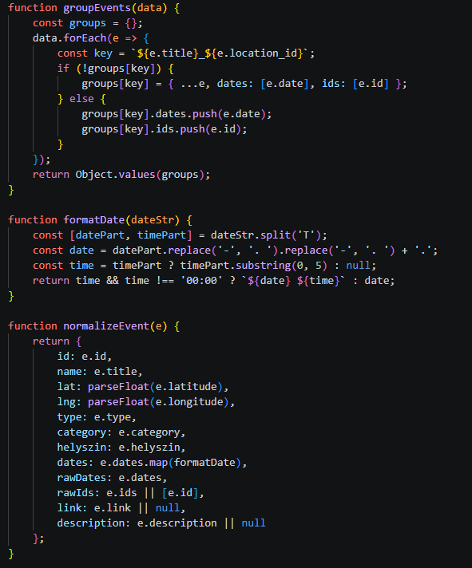
2.3.1 Tesztelt függvények
25. Ábra Tesztelt függvények

2.3.2 Teszt adatok
const mockEvents = [
{ id: 1, title: 'Metallica', location_id: 10, date: '2026-06-11T12:00:00', latitude: '47.50', longitude: '19.09', type: 'official', category: 'Koncert', helyszin: 'Puskás Aréna', link: 'https://ticketswap.hu/metallica', description: '' },
{ id: 2, title: 'Metallica', location_id: 10, date: '2026-06-12T12:00:00', latitude: '47.50', longitude: '19.09', type: 'official', category: 'Koncert', helyszin: 'Puskás Aréna', link: 'https://ticketswap.hu/metallica', description: '' },
{ id: 3, title: 'Sziget Festival', location_id: 15, date: '2026-08-10T10:00:00', latitude: '47.48', longitude: '19.14', type: 'official', category: 'Fesztivál', helyszin: 'Óbudai-sziget', link: null, description: 'Nagy fesztivál' },
{ id: 4, title: 'Lokál foci', location_id: 5, date: '2026-07-01T18:00:00', latitude: '47.49', longitude: '19.05', type: 'community', category: 'Sport', helyszin: 'Városliget', link: null, description: null }
];

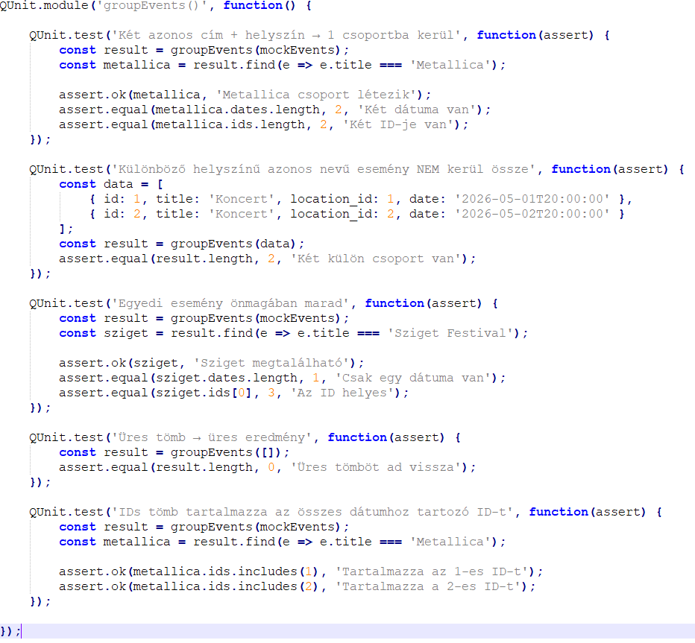
2.3.3 groupEvents() tesztek
26. Ábra groupEvents() tesztek

2.3.4 formatDate() tesztek
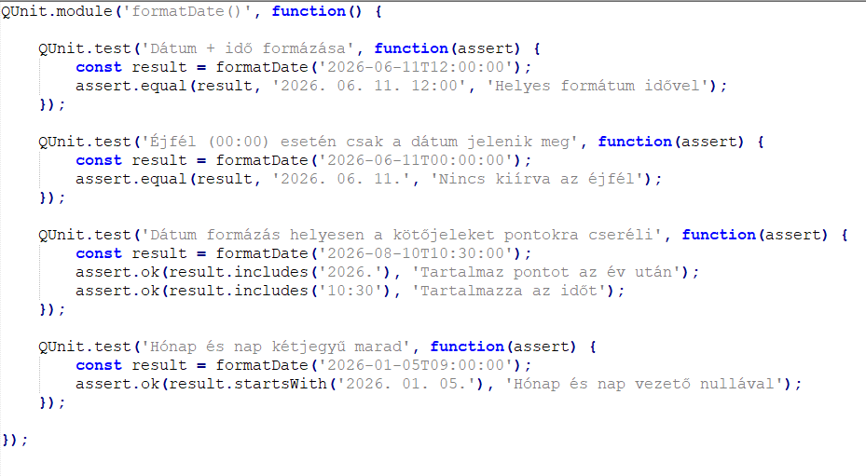
27. Ábra formatDate() tesztek

2.3.5 normalizeEvent() tesztek
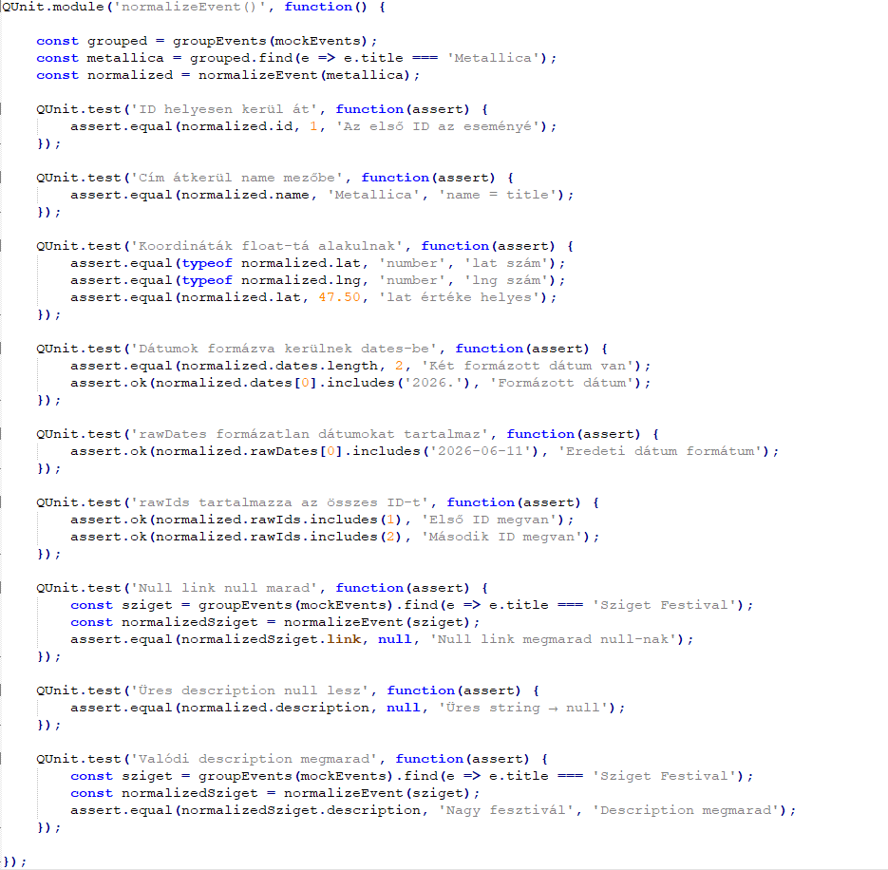
28. Ábra normalizeEvent() tesztek

2.3.6 A tesztelés célja és módszere
A PlanIt webalkalmazás tesztelése három szinten történt:
- UNIT TESZTEK (QUnit)
  - A frontend JavaScript tiszta függvényeinek automatizált
  - tesztelése. Ugyanarra a bemenetre
  - mindig ugyanazt a kimenetet adják.
  - Teszteszköz: QUnit 2.20.0 (https://qunitjs.com)
- API TESZTEK (Postman / böngésző)
  - A backend REST API végpontjainak ellenőrzése valós HTTP kérésekkel.
  - A szerver futása közben manuálisan ellenőriztük az egyes végpontok helyes működését.
- MANUÁLIS TESZTEK
  - A teljes felhasználói folyamatok (bejelentkezés, esemény böngészés, szűrés, térképhasználat, jelentkezés) manuális tesztelése böngészőben.
- Tesztkörnyezet
  - Operációs rendszer: Windows 11
  - Böngésző: Google Chrome (legújabb verzió)
  - Node.js szerver: localhost:3000
  - Adatbázis: MySQL (localhost)

2.3.7 Unit tesztek (QUnit automatizált)
A unit tesztek a map.js és felfedezes.js fájlokban található tiszta JavaScript függvényeket ellenőrzik.
Teszt adatok (minden unit tesztnél):
- Metallica koncert, 2 időponttal (2026-06-11, 2026-06-12)
- Sziget Festival, 1 időponttal, link nélkül
- Lokál foci, közösségi esemény, Sport kategória
- groupEvents() – Esemény csoportosítás
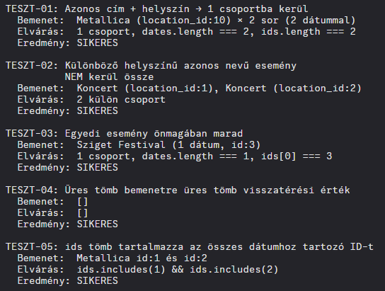
  - Leírás: Az API-tól kapott nyers eseménylistát csoportosítja cím és helyszín (location_id) alapján. Ha ugyanaz az esemény több dátummal szerepel, összevonja egy csoportba, és a dátumokat egy tömbben tárolja.
29. Ábra teszteredmény_01
- formatDate() – Dátum formázás
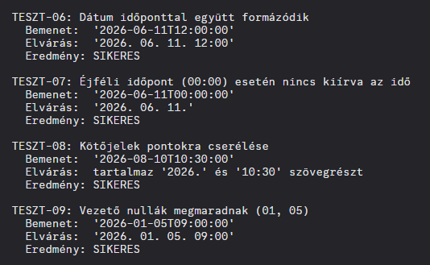
  - Leírás: Az adatbázisból ISO 8601 formátumban érkező dátumot (pl. 2026-06-11T12:00:00) magyar olvasható formátumra alakítja (2026. 06. 11. 12:00). Éjfél esetén az időt elhagyja.
30. Ábra teszteredmény_02
- normalizeEvent() – Esemény normalizálás
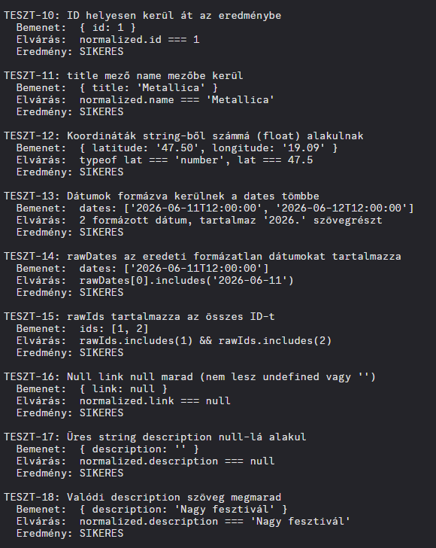
  - Leírás: A groupEvents() által visszaadott nyers esemény objektumot a frontend által használt egységes formátumra alakítja. Elvégzi: koordináta konverzió (string = float), dátum formázás, null értékek kezelése.
31. Ábra teszteredmény_03

2.3.8 API tesztelés manuálisan
A backend REST API végpontjait Postman segítségével teszteltük.
- GET api/events
  - TESZT: Összes jövőbeli publikus esemény visszaadása
    - Kérés: GET http://localhost:3000/api/events
    - Elvárás: HTTP 200, JSON tömb, is_private = 0 szűrve, csak CURDATE()-től jövőbeli dátumok
    - Eredmény: SIKERES
  - TESZT: Privát esemény nem szerepel a listában
    - Elvárás: is_private = 1 rekord nem jelenik meg
    - Eredmény: SIKERES
- POST api/login
  - TESZT: Helyes adatokkal bejelentkezés sikeres
    - Kérés: POST /api/login
      - Body: { email: "admin@gmail.com", password: "..." }2.4 Továbbfejlesztési lehetőségek
    - Elvárás: HTTP 200, session létrejön
    - Eredmény: SIKERES
  - TESZT: Hibás jelszóval bejelentkezés sikertelen
    - Kérés: POST /api/login
      - Body: { email: "admin@gmail.com", password: "rossz" }
    - Elvárás: HTTP 401, hibaüzenet
    - Eredmény: SIKERES
  - TESZT: Hiányzó mezőkkel bejelentkezés sikertelen
    - Kérés: POST /api/login
      - Body: { email: "admin@gmail.com" }
    - Elvárás: HTTP 400, hibaüzenet
    - Eredmény: SIKERES
- POST api/register
  - TESZT: Helyes adatokkal regisztráció sikeres
    - Kérés: POST /api/register
      - Body: { username, email, password, full_name }
    - Elvárás: HTTP 201, session létrejön
    - Eredmény: SIKERES
  - TESZT: Már foglalt e-mail cím esetén hiba
    - Elvárás: HTTP 400, 'Az e-mail már használatban.' üzenet
    - Eredmény: SIKERES
  - TESZT: Már foglalt felhasználónév esetén hiba
    - Elvárás: HTTP 400, 'A felhasználónév már foglalt.' üzenet
    - Eredmény: SIKERES
- POST api/events/:id/join
  - TESZT: Bejelentkezett user sikeresen jelentkezik
    - Kérés: POST /api/events/1/join (bejelentkezett session)
    - Elvárás: HTTP 200, 'Sikeresen jelentkeztél!' üzenet
    - Eredmény: SIKERES
  - TESZT: Kétszeri jelentkezés kísérlete hiba
    - Kérés: POST /api/events/1/join (már jelentkezett user)
    - Elvárás: HTTP 400, 'Már jelentkeztél erre az eseményre.'
    - Eredmény: SIKERES
  - TESZT: Bejelentkezés nélkül nem lehet jelentkezni
    - Kérés: POST /api/events/1/join (nincs session)
    - Elvárás: HTTP 401
    - Eredmény: SIKERES
- GET api/evenets/:id/participants/count
  - TESZT: Résztvevők száma lekérdezése
    - Kérés: GET /api/events/1/participants/count
    - Elvárás: HTTP 200, { count: <szám> }
    - Eredmény: SIKERES
  - TESZT: Nem létező esemény → count: 0
    - Kérés: GET /api/events/99999/participants/count
    - Elvárás: HTTP 200, { count: 0 }
    - Eredmény: SIKERES
- GET api/events/:id/joined
  - TESZT-32: Bejelentkezett user lekérdezi státuszát
    - Kérés: GET /api/events/1/joined (bejelentkezett)
    - Elvárás: HTTP 200, { joined: true/false }
    - Eredmény: SIKERES
  - TESZT-33: Bejelentkezés nélkül mindig joined: false
    - Kérés: GET /api/events/1/joined (nincs session)
    - Elvárás: HTTP 200, { joined: false }
    - Eredmény: SIKERES

2.4 Továbbfejlesztési lehetőségek

2.4.1 Valós idejű kapacitás követés
Mivel az események szigorú férőhely limittel rendelkeznek, jelenleg előfordulhat, olyan helyzet, amikor két felhasználó közel egy időben lát egy utolsó szabad helyet a felületen, de egyikük jelentkezés beküldésekor váratlan hibaüzenetet kap. Ennek kiküszöbölésére a valós idejű kommunikáció bevezetésére volna szükség.

2.4.2 E-mail-es kommunikáció
Az e-mailes kommunikáció továbbfejlesztése hasznos funkció volna. Ha egy felhasználó jelentkezik egy adott eseményre, akkor e-mail-be értesítést kaphatna arról, hogy jelentkezett egy eseményre (esemény megnevezése, helyszín, időpont) megjelöléssel és egy naptár alkalmazás integrációval, egy gomb segítségével hozzá tudná adni az eseményt a saját naptár alkalmazásához.

2.4.3 QR kód generálás meghívónak
Az egyik legkézenfekvőbb fejlesztési irány a QR-kódos meghívórendszer kiterjesztése, amelynek segítségével a szervezők egy generált QR-kódot oszthatnának meg a meghívottakkal, akik azt beolvasva közvetlenül csatlakozhatnának az eseményhez regisztráció nélkül is.

2.4.4 Chat/barát rendszer
Szintén jelentős felhasználói élményt javítana egy valós idejű chat rendszer bevezetése, amely lehetővé tenné az esemény résztvevői közötti közvetlen kommunikációt, kérdések feltevését a szervezőnek, illetve az esemény előtt és után zajló megbeszéléseket.

3. Felhasználói dokumentáció

3.1 Program célja, fontosabb funkciói
A program célja, hogy elősegítse a felhasználók számára, hogy egy számukra megfelelő eseményt találjanak, lokáció, típus és időpont szűkítésekkel. Arra is lehetősége van minden felhasználónak, hogy létrehozzon egy saját eseményt, amelyre meg tud hívni embereket akik szintén rendelkeznek profillal.

3.4.1 Regisztráció és bejelentkezés
Az alkalmazás funkcióinak nagy része csak regisztrált felhasználók számára érhető el.
- Regisztráció: Új fiók létrehozásához meg kell adni egy egyedi felhasználónevet, egy érvényes e-mail címet, egy jelszót, illetve a teljes nevet.
- Bejelentkezés: A már regisztrált felhasználók az e-mail cím, illetve a jelszó párossal jelentkezhet be.
- Elfelejtett jelszó: Ha a felhasználó elfelejti a jelszavát, lehetősége van egy visszaállító link igénylésére az e-mail címe megadásával.

3.4.2 Navigáció és Főképernyő
A felhasználó a weboldalra való jutása után rögtön a főképernyőre jut. Itt áttekintheti az aktuális és közelgő eseményeket, kártyák formájában, illetve térképen is lehetősége van böngészni.
- Menüsor: A képernyő tetején található a navigációs sáv gyors hozzáférést biztosít a fő modulokhoz.

3.4.3 Események felfedezése és keresése
A felhasználók böngészhetnek a publikus események között.
- Szűrési lehetőség: Az események listája szűkíthető kulcsszó, konkrét helyszín, valamint egy „mettől-meddig” időintervallum megadásával.
- Esemény kártyák: A listában minden esemény egy összefoglaló kártyaként jelenik meg, amely tartalmazza a címet, a dátumot, a kategóriát, a helyszínt, és közösségi esemény esetén a még szabad férőhelyek számát.

3.4.4 Eseményre történő jelentkezés
- Ha a felhasználó kapott egy 10 jegyű kódot akkor az eseményeim oldalon lehetősége van erre jelentkezni.
- Az eseményre csak regisztrált/bejelentkezett felhasználó tud jelentkezni, ha az rendelkezik szabad hellyel.

3.4.5 Saját események és helyszínek
A felhasználók nem csak résztvevők, szervezők is lehetnek.
- Új helyszín felvétele: A szervező megadhatja a helyszín nevét, pontos földrajzi koordinátáit (szélesség, hosszúság), és egy hivatkozást (linket). Eldöntheti, hogy a helyszín publikus legyen-e (mások is választhatják), vagy privát.
- Új esemény szervezése: Az esemény létrehozásakor meg kell adni a címet, a részletes leírást, a kategóriát, a pontos dátumot, a helyszínt és a maximális résztvevői kapacitást. Az esemény itt is lehet publikus vagy privát.

3.4.6 Meghívó rendszer
Zártkörű (privát) esemény szervezésekor a rendszer automatikusan előállít egy meghívó kódot, amely megosztásával meghívásra kerülhetnek a felhasználok. A kód beírásával a felhasználóknak lehetőségük van jelentkezni az adott privát eseményre amennyiben annak ideje még nem járt le, illetve, ha rendelkezik szabad hellyel.

3.2 Szükséges hardverek és szoftvereszközök
A rendszer használata nem igényel speciális hardvert vagy szoftvertelepítést a felhasználók részéről mivel az alkalmazás teljes mértékben webalapú, de a stabil internetkapcsolat elengedhetetlen.
Szükséges hardver:
- Bármilyen internetképes eszköz: asztali számítógép, laptop, táblagép vagy okostelefon.
Szükséges szoftverek:
- Operációs rendszer: Bármilyen modern operációs rendszer (Windows, macOS, Linux, iOS, Android).
- Webböngésző: A program futtatásához egy naprakész webböngésző szükséges. Ajánlott böngészők: Google Chrome, Mozilla Firefox, Apple Safari, Microsoft Edge

3.3 Indítás lépéseinek ismertetése
Nyissa meg a kiválasztott böngészőt, majd a keresőbe írja be: localhost:3000.

3.4 Program részletes bemutatása
32. Ábra Navigációs sáv
Navigációs sáv:
- A PlanIt logó mellett található négy darab gomb, rendre: Főoldal (ez az alap oldal), Felfedezés, Eseményeim, Rólunk
  - Ezek segítségével lehet a különböző oldalak között váltogatni. Mindegyikről részletes leírást talál lejjebb.
- A navigációs sáv jobb szélén található a Profil gomb
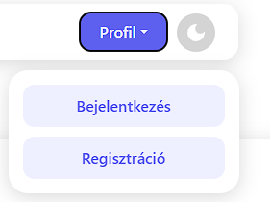
  - Ha még nem regisztrált, akkor ennek megnyomása esetén a két válaszlehetőség közül a Regisztráció gombot kell választani.
33. Ábra Profil gomb
  - Ha rendelkezik fiókkal akkor pedig a Bejelentkezés gombot.
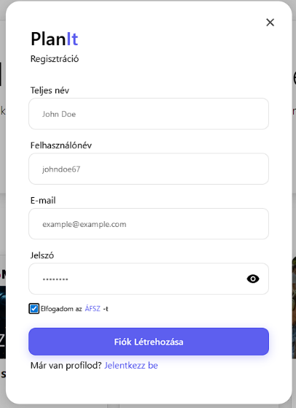
- Regisztráció
34. Ábra Regisztrációs panel
  - Regisztrálás esetén rendre a következőket kell megadni: Teljes név, Felhasználónév, E-mail, Jelszó
    - Az e-mail címben szerepelnie kell a „@” jelnek, különben az érvénytelen.
  - Illetve a sikeres regisztrációhoz el kell fogadni az Általános Szerződési Feltételeket, „Elfogadom az ÁSZF-t” felirat mellett található négyzet kipipálásával tehetjük ezt meg.
- Bejelentkezés
  - A gomb megnyomására felugrik egy panel, ahol az első mezőbe az E-mail címet kell megadni, a másikban pedig a korábban megadott jelszót.
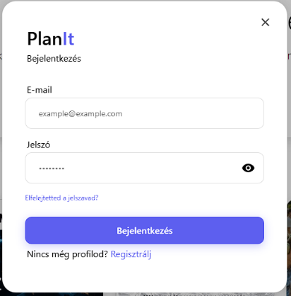
    - Amennyiben elfelejtette a jelszavát, lehetősége van új jelszó létrehozására a jelszó mező alatt található „Elfelejtetted a jelszavad?” kérdésre való kattintással.
35. Ábra Bejelentkezés panel
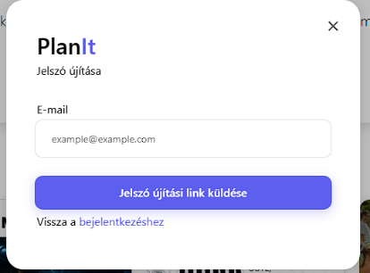
    - Ekkor egy új ablak nyílik meg, ahol meg kell adni az e-mail címet, rányomni a „Jelszó újítási link küldése” gombra, majd az küldd egy e-mailt, az elfelejtett jelszó helyreállításáról.
36. Ábra Elfelejtett jelszó panel
  - Ammenyiben a megadott adatok megfelelőek akkor a Bejelentkezés gombra kattintva be tud jutni a profiljába.
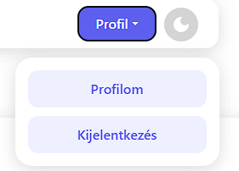
- Sikeres regisztráció/bejelentkezés esetén a Profil gomb megnyomásával két új menüpont válik elérhetővé: Profilom, Kijelentkezés
37. Ábra bejelentkezés utáni profil gomb
- Profilom
- Kijelentkezés
  - Erre a gombra kattintva tud kijelentkezni a profiljából.


- A sáv jobb oldalán található egy félhold gomb, amellyel sötét témára válthatja az oldal megjelenését, sötét témában pedig egy napocska gombbal, világosra válthatja azt.
38. Ábra Témaválasztó gombok
Főoldal:
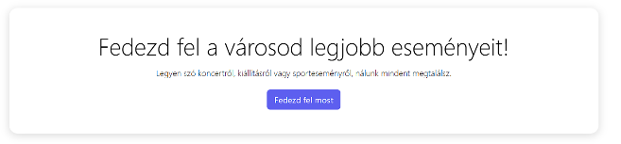
- Az oldalra való lépéskor automatikusan ez az oldal jelenik meg.
39. Ábra Fedezd fel!
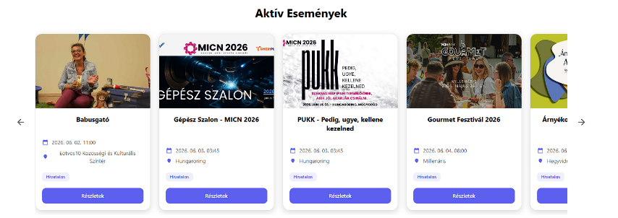
- Az oldal felső részében található egy „Fedezd fel most” feliratú gomb, amely a Felfedezés oldalra navigál.
- Lejjebb az Aktív Események alatt található 20 időben legközelebbi esemény, amelyek között lehet böngészni az oldalra mutató nyilakkal.
40. Ábra Aktív események
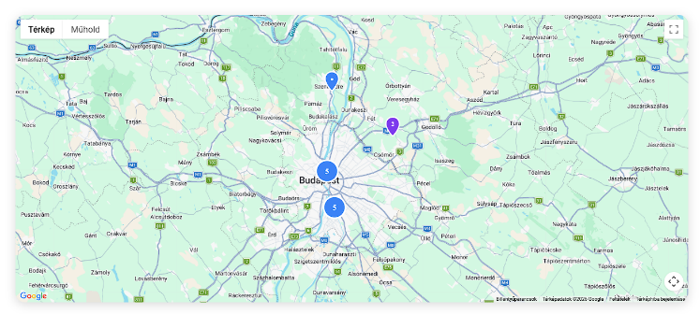
  - Az itt található eseményeknél, ha a felhasználó rányom a „Részletek” gombra akkor megnyílik egy ablak az esemény részleteivel.
41. Ábra Térkép
- Ez alatt található egy térkép, amelyen meg van jelölve az a 20 darab legközelebbi esemény helye.
Felfedezés:
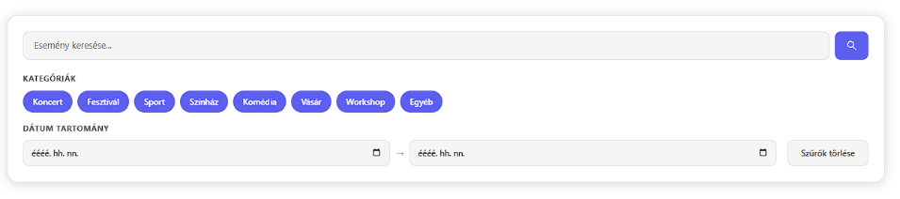
- Az oldal tetején található egy szűrő sáv, ahol lehet eseményekre szűrni megadott dolgok alapján:
42. Ábra Szűrő sáv
  - Kulcsszó alapú keresés
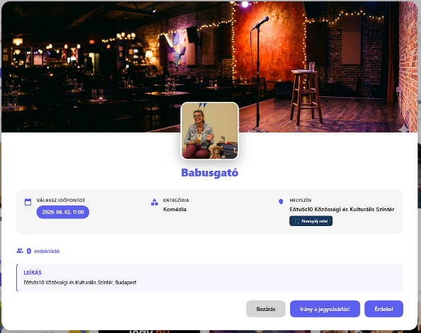
  - Kategória alapján
  - Dátum tartomány alapján
- Ez alatt listázza ki az eseményeket kártyák formájában.
- Egy kártyán a Részeltek gombra kattintva felugrik egy ablak, ahol láthatóak az eseménye vonatkozó információk.
  - Bezárás: az esemény ablak bezárása
43. Ábra Jelentkezés előtt
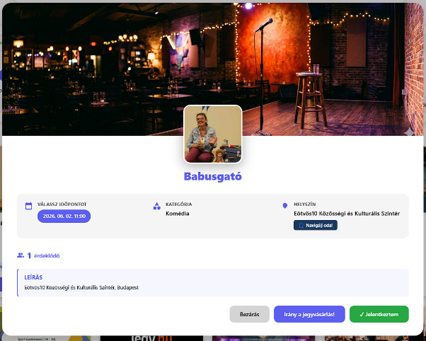
  - Irány a jegyvásárlás! egy oldalra irányít, ahol jegyet lehet vásárolni az adott eseményre.
44. Ábra Jelentkezés után
  - Érdekel: ezzel a gombbal lehet jelentkezni az eseményre, így bekerül az Eseményeim oldalra, majd a gomb zöld színűre vált.
- Az oldal alján szintén található egy térkép, annyi különbséggel, hogy több esemény van jelölve a térképen.
Eseményeim:
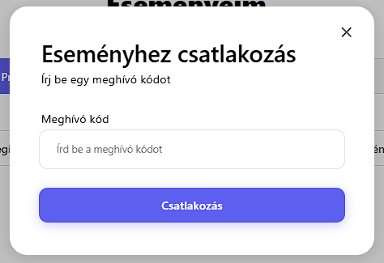
- A privát eseményhez csatlakozás gombbal lehetőség van arra, hogy a velünk megosztott 10 jegyű kód beírásával csatlakozzunk egy eseményhez.
45. Ábra Privát eseményhez csatlakozás
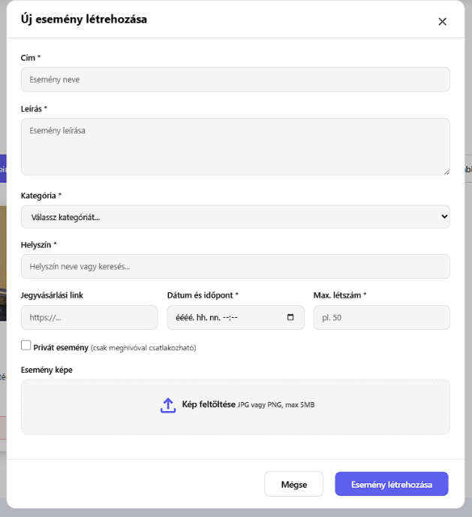
- Új közösségi esemény létrehozása gomb megnyomása után egy előugró ablakban levő „űrlap” kitöltésével lehet létrehozni közösségi eseményt.
  - Cím* - kötelező, az esemény megnevezése
  - Leírás* - kötelező, az esemény rövid leírása
  - Kategória* - kötelező, kategória megjelölése
  - Helyszín* - kötelező, vagy már létező helyszín kiválasztása, vagy még nem létező helyszín létrehozása
  - Jegyvásárlási link – nem kötelező
46. Ábra Új esemény létrehozása
  - Dátum és időpont* - kötelező, az esemény pontos dátuma és időpontja
  - Max. létszám* - kötelező, a maximális kapacitás megadása
  - Privát esemény checkbox – akkor bepipálandó, ha privát eseményt szeretnénk létrehozni
  - Esemény képe – megadható egy kép, amely az esemény „borítóképe”
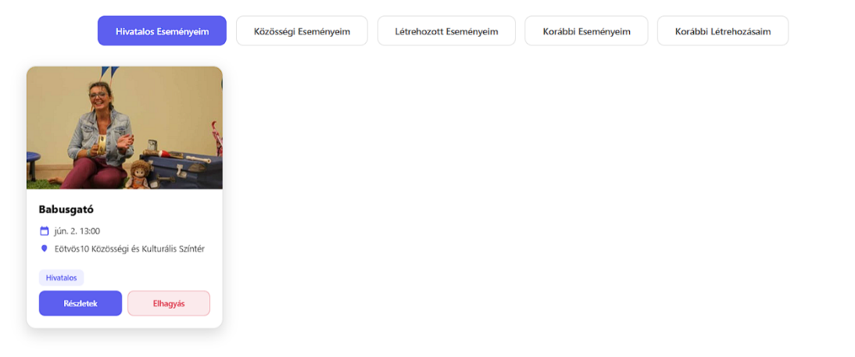
- Hivatalos eseményeim gombra kattintva láthatóak azok az események, amelyeknél rányomtunk arra, hogy Érdekel és hivatalos az esemény típusa, illetve itt lehetőség van a korábban érdekelt események elhagyására.
47. Ábra Hivatalos eseményeim
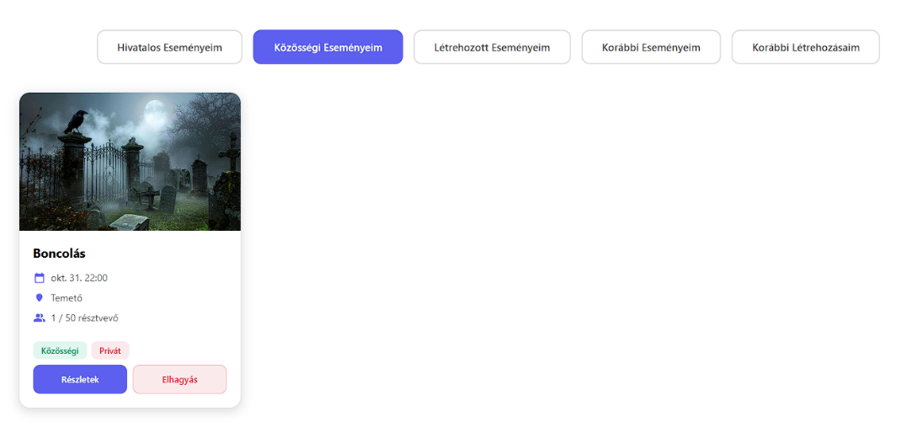
- Közösségi eseményeim pont alatt találhatóak azok az események, amelyek a közösségi típusba esnek, illetve itt lesznek láthatóak a privát eseményeink is. Szintén lehetőség van az esemény elhagyására.
48. Ábra Közösségi eseményeim
- Létrehozott eseményeim menüpont alatt lesznek láthatóak a saját maga által létrehozott események.
  - Lehetőség van kimásolni a meghívó kódot
  - Részleteket megnézni
  - Résztvevőket megtekinteni
  - Szerkeszteni
  - Törölni
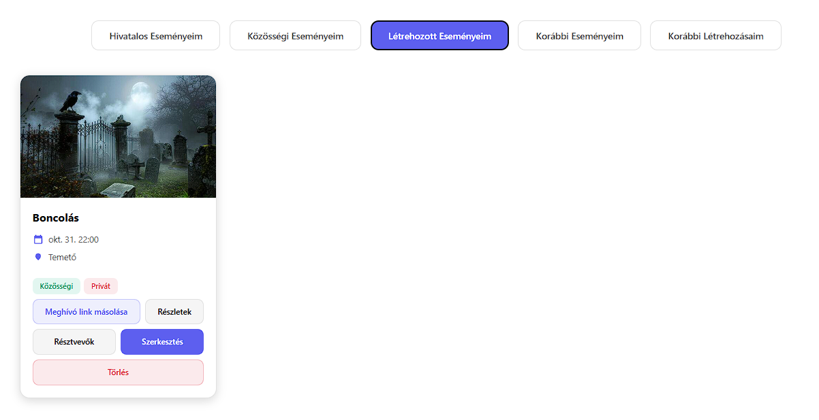
- Korábbi eseményeim – korábbi létrehozásaim pontok alatt rendre a korábban megjelölt események, amelyek már elmúltak, illetve a korábbi létrehozott események lesznek láthatóak.
49. Ábra Létrehozott eseményeim
Rólunk:
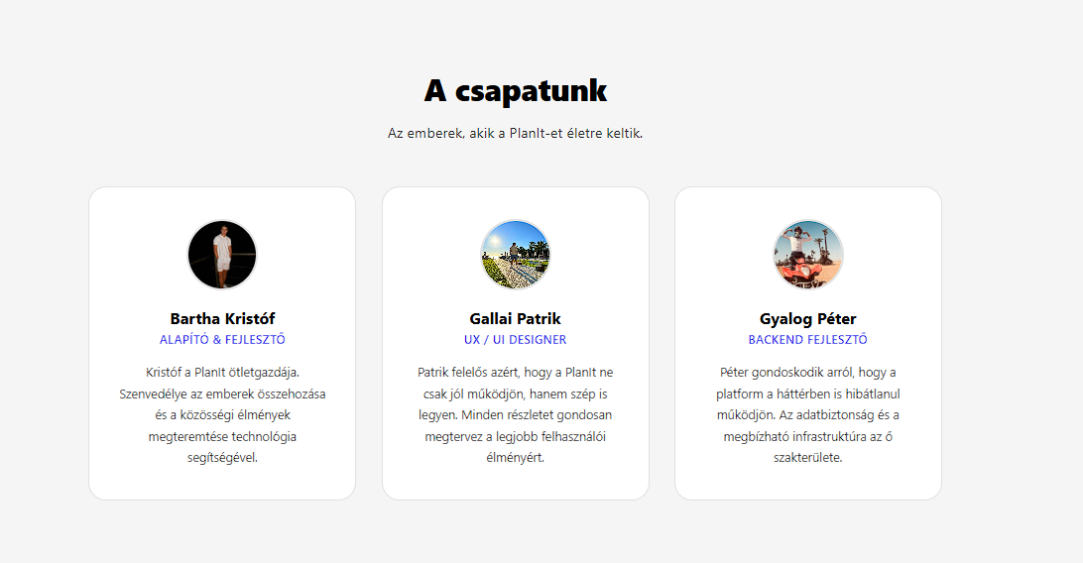
- Ezen az oldal található néhány információ a készítőkről, illetve egy rövid összefoglaló, hogy miért lett ez az oldal létrehozva, illetve, hogy miket lehet végrehajtani a weboldalon.
50. Ábra Rólunk oldal egy részlete
Profilom:
- Ezen menüpont alatt lehetősége van a felhasználónak megnéznie a regisztrációkór megadott adatokat és azokat módosítani is tudja az e-mail cím kivételével.
- Az oldal alján lehetősége van a felhasználónak kitörölnie a profilját.
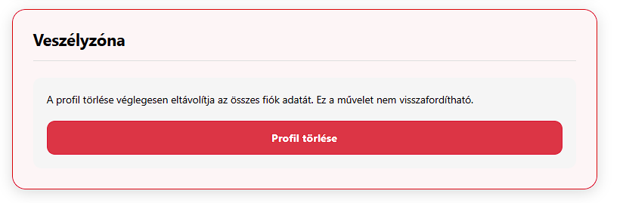
51. Ábra Profil törlése
Lábjegyzet:
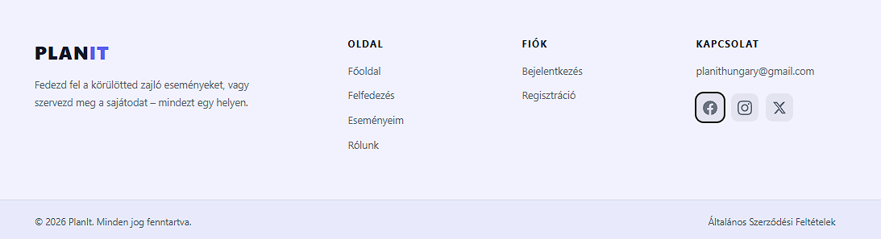
- Egy összegző rész, ahonnan elérhetőek az oldalak, elérhető a bejelentkezés illetve a regisztráció, illetve kapcsolattartási lehetőségek.
52. Ábra Lábjegyzet

4. Csapatmunka megvalósítása
Kristóf:
- home.html - Főoldal
- home.js - Főoldal
- felfedezes.html - Felfedezés / Közösségi események
- map.js - Térkép modul (felfedezés-hez)
- felfedezes.js - Közösségi események felfedezés (Separate Logic)
- Dátum/Idő kezelés
- Card Generálás
- Api végpontok fejlesztése
- Helyszín Kezelés
- Esemény Kezelés Backend Kibővítés
- Közös Problémák
- Alap események ticketswapról
- QUnit tesztelés
Patrik:
- szervezo.html - Eseményszervező
- esemenyeim.html - Saját események
- profile.html - Felhasználói profil
- aszf.html - Feltételek és ÁSZF
- Api végpontok fejlesztése
- rolunk.html - Rólunk oldal
- profile.js - Felhasználói profil
- index.js - Globális funkciók
- szervezo.js - Eseményszervező
- esemenyeim.js - Saját események
- CSS & Design

Peti:
- Fejlesztői dokumentáció
- Felhasználói dokumentáció
- admin.html - Adminisztrátor panel
- Api végpontok fejlesztése
- admin.js - Admin panel
- Adatbázis Séma (init.sql)
- Event Invites Rendszer
- Közösségi Esemény - Privát Flag
- Adminisztrátor Jogosultságok
- SQL Queries & Tranzakciók
- Database Functions (database.js-ben)
- Manuális tesztelés

5. Összefoglalás
A PlanIt projekt fejlesztése során úgy érezzük, sikeresen megvalósítottuk a kezdetekkor kitűzött szakmai célokat. Egy olyan működő, felhasználóbarát és reszponzív platformot hoztunk létre, amely stabil alapokon nyugszik, és valós problémára, az események átlátható felfedezésére és szervezésére nyújt modern megoldást. A végeredményre egy kerek, önmagában is megálló teljes projektként tekintünk.
A fejlesztés során természetesen számos kihívással szembesültünk. A leginkább próbára tevő feladatok közé tartozott a kliens és a szerver oldali kommunikáció zökkenőmentes összehangolása, a dinamikus tartalmak (mint például a felhasználók által feltöltött képek) biztonságos kezelése és a fájlrendszerbe való integrálása, valamint az interaktív térképes funkció (map.js) reszponzív megvalósítása. Továbbá a különböző felhasználói jogosultságok (adminisztrátor, szervező, felhasználó) elkülönítése és az ehhez kapcsolódó útvonalak, adatbázis-lekérdezések is komoly tervezést igényelt.
Visszatekintve, a projekt rengeteg értékes tapasztalattal szolgált. Jelentősen fejlődtünk a csapatmunka, a feladatok felosztása és a kódbázis közös menedzselése terén. Szakmailag elmélyítettük a tudásunkat az aszinkron JavaScript programozásban, a RESTful API-k logikus tervezésében, valamint a relációs adatbázisok sématervezésében. Megtanultuk, hogy egy jól átgondolt architektúra mennyire megkönnyíti a későbbi hibakeresést és a funkcióbővítéseket. Összességében a PlanIt egy rendkívül tanulságos folyamat volt, amelynek eredménye egy olyan alkalmazás lett, amire mindhárman büszkék lehetünk.

6. Ábrajegyzék
1. Ábra Backend adatfájl struktúra 6
2. Ábra Frontend adatfájl struktúra 6
3. Ábra Adatbázis struktúra 7
4. Ábra Egyed-Kapcsolat modell 8
5. Ábra Register 14
6. Ábra Login 14
7. Ábra Invite-validation 15
8. Ábra getInviteByToken 15
9. Ábra Join-event 16
10. Ábra joinEventWithToken 16
11. Ábra Forgot-password 17
12. Ábra createPasswordResetToken 17
13. Ábra Reset password 18
14. Ábra verifyPasswordResetToken 18
15. Ábra resetPassword 18
16. Ábra GET events by id 19
17. Ábra getEventDetailsById(eventId) 19
18. Ábra SubmitForm2 20
19. Ábra SubmitForm1 20
20. Ábra displayMarkers 21
21. Ábra handleInviteToken 22
22. Ábra setupLocationAutocomplete 23
23. Ábra applyFilters 24
24. Ábra checkAdminAcces 25
25. Ábra Tesztelt függvények 26
26. Ábra groupEvents() tesztek 28
27. Ábra formatDate() tesztek 28
28. Ábra normalizeEvent() tesztek 29
29. Ábra teszteredmény_01 30
30. Ábra teszteredmény_02 31
31. Ábra teszteredmény_03 31
32. Ábra Navigációs sáv 37
33. Ábra Profil gomb 37
34. Ábra Regisztrációs panel 37
35. Ábra Bejelentkezés panel 38
36. Ábra Elfelejtett jelszó panel 38
37. Ábra bejelentkezés utáni profil gomb 38
38. Ábra Témaválasztó gombok 38
39. Ábra Fedezd fel! 38
40. Ábra Aktív események 38
41. Ábra Térkép 39
42. Ábra Szűrő sáv 39
43. Ábra Jelentkezés előtt 39
44. Ábra Jelentkezés után 39
45. Ábra Privát eseményhez csatlakozás 40
46. Ábra Új esemény létrehozása 40
47. Ábra Hivatalos eseményeim 41
48. Ábra Közösségi eseményeim 41
49. Ábra Létrehozott eseményeim 42
50. Ábra Rólunk oldal egy részlete 42
51. Ábra Profil törlése 43
52. Ábra Lábjegyzet 43

7. Irodalomjegyzék
- https://nodejs.org/docs/latest/api/crypto.html#nodecrypto-module-methods-and-properties – um.: 2026. 04.30
- https://developer.mozilla.org/en-US/docs/Web/JavaScript/Guide/Inheritance_and_the_prototype_chain - um.: 2026.04.28
- https://getbootstrap.com/docs/5.0/content/images/ - um.: 2026.03.22
- https://developer.mozilla.org/en-US/docs/Web/API/Fetch_API/Using_Fetch - um.:2026.04.25
- https://nodejs.org/api/fs.html – um.: 2026.04.27
- https://www.npmjs.com/package/jsonwebtoken - um.: 2026.04.26
- https://www.w3schools.com/nodejs/nodejs_filesystem.asp – um.: 2026.04.3,
- https://www.npmjs.com/package/@googlemaps/markerclusterer – um.: 2026.04.10
- https://www.npmjs.com/package/dotenv - um.: 2026.03.28
- https://developers.google.com/maps/documentation/javascript/overview – um.: 2026.03.03
- Nagy Gusztáv: Web Programozás Alapismeretek (Ad Librum Kiadó, 2011) – um.: 2026.03.10
- Sikos László: JavaScript kliens oldalon (BBS-INFO Kiadó, 2004) – um.: 2026.03.27

